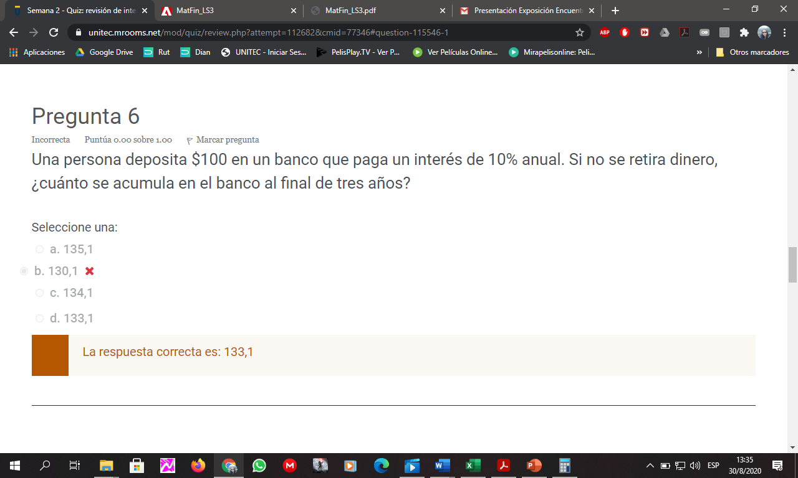
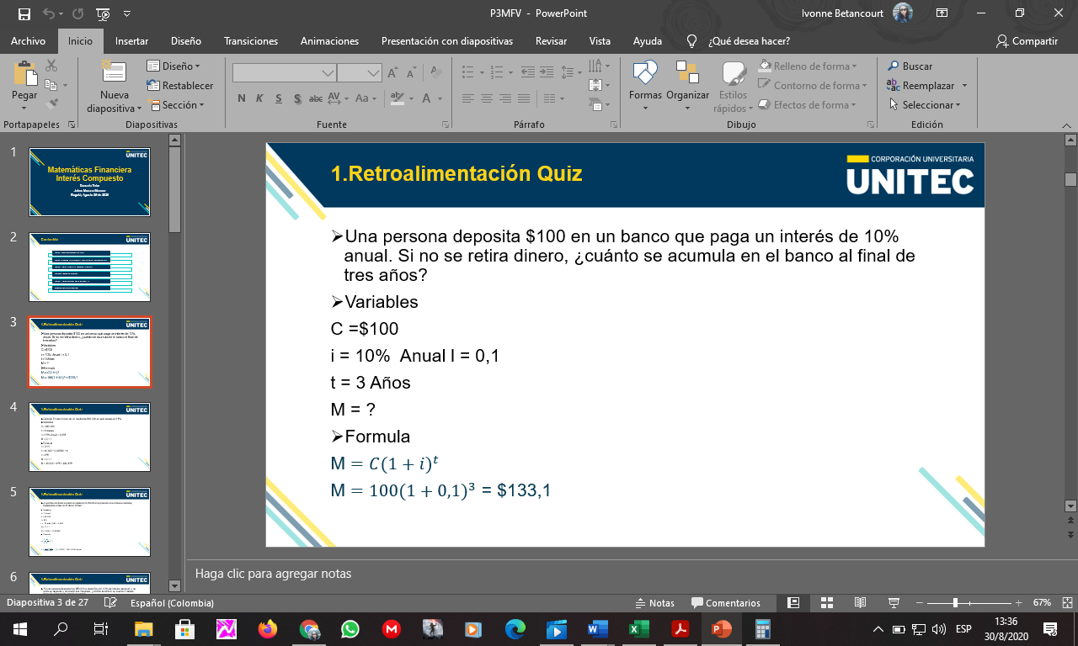
Buenas tardes, solicito el análisis de este ejercicio ya que, si hago el procedimiento, según la formula explicada por el tutor, el resultado no es el mismo.

M= 100 (1+0.1)3
M= 100 (1.1)3
M= 100 (1.3)
M= 100 * 1.3
M= 130

